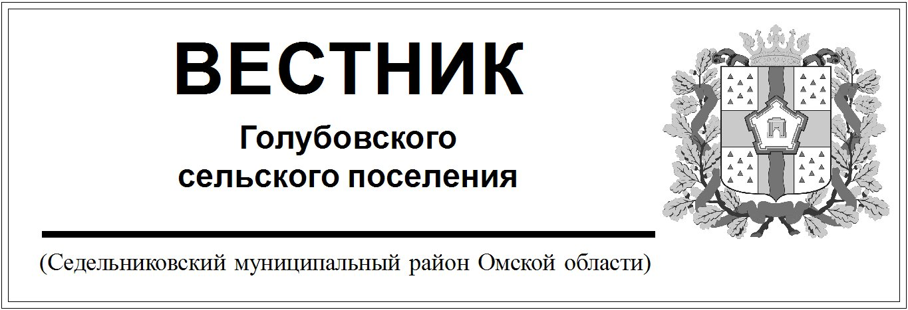

№ 34 от 26 ОКТЯБРЯ 2023 года. 30 эк.

Администрация Голубовского сельского поселения

Седельниковского муниципального района

Омской области

**ПОСТАНОВЛЕНИЕ**

От «26» октября 2023 года №38

с. Голубовка

О внесении изменений в постановление Администрации Голубовского сельского поселения Седельниковского муниципального района Омской области от 26.06.2023 года №29 «Об утверждении регламента Администрации Голубовского сельского поселения Седельниковского муниципального района Омской области по реализации полномочий администратора доходов местного бюджета по взысканию дебиторской задолженности по платежам в местный бюджет, пеням и штрафам по ним»

В соответствии с абзацем 3 пункта 4 статьи 160.1 Бюджетного кодекса Российской Федерации, руководствуясь Уставом Голубовского сельского поселения Седельниковского муниципального района Омской области

**ПОСТАНОВЛЯЮ:**

1. Внести в постановление Администрации Голубовского сельского поселения Седельниковского муниципального района Омской области от 26.06.2023 года №29 «Об утверждении регламента Администрации Голубовского сельского поселения Седельниковского муниципального района Омской области по реализации полномочий администратора доходов местного бюджета по взысканию дебиторской задолженности по платежам в местный бюджет, пеням и штрафам по ним» следующие изменения:

- раздел 2 изложить в следующей редакции:

**«**В целях недопущения образования просроченной дебиторской задолженности по доходам, а также выявления факторов, влияющих   
на образование просроченной дебиторской задолженности по доходам, сотрудником администрации Голубовского сельского поселения, наделенным соответствующими полномочиями (далее – сотрудник администрации), осуществляются следующие мероприятия:

1) контроль за правильностью исчисления, полнотой и своевременностью осуществления платежей в местный бюджет, пеням и штрафам в части проведения контроля:

- за фактическим зачислением платежей в местный бюджет в размерах и сроки, установленные законодательством Российской Федерации, договором (муниципальным контрактом, соглашением);

- за исполнением графика платежей в связи с предоставлением отсрочки или рассрочки уплаты платежей и погашением дебиторской задолженности по доходам, образовавшейся в связи с неисполнением графика уплаты платежей в местный бюджет, а также за начислением процентов за предоставленную отсрочку или рассрочку и пени (штрафы) за просрочку уплаты платежей в местный бюджет в порядке и случаях, предусмотренных законодательством Российской Федерации;

- за своевременным начислением неустойки (штрафов, пени);

- за своевременным составлением первичных учетных документов, обосновывающих возникновение дебиторской задолженности или оформляющих операции по ее увеличению (уменьшению), а также передачей документов для отражения в бюджетном учете в Администрацию Голубовского сельского поселения Седельниковского муниципального района Омской области.

В целях оценки ожидаемых результатов работы по взысканию дебиторской задолженности по доходам, признания дебиторской задолженности по доходам сомнительной, а также минимизации объемов просроченной дебиторской задолженности сотрудник Администрации ежегодно осуществляет инвентаризацию расчетов с должниками.**».**

**- раздел 3 изложить в следующей редакции:**

«3.1. Мероприятия по урегулированию дебиторской задолженности по доходам в досудебном порядке (со дня истечения срока уплаты соответствующего платежа в местный бюджет (пеней, штрафов) до начала работы по их принудительному взысканию) включают в себя:

1) направление требования должнику о погашении образовавшейся задолженности (в случаях, когда денежное обязательство не предусматривает срок его исполнения и не содержит условия, позволяющего определить этот срок, а равно в случаях, когда срок исполнения обязательства опредлен моментом востребования);

2) направление претензии должнику о погашении образовавшейся задолженности в досудебном порядке в установленный законом или договором (контрактом) срок досудебного урегулирования в случае, когда претензионный порядок урегулирования спора предусмотрен процессуальным законодательством Российской Федерации, договором (контрактом);

3) рассмотрение вопроса о возможности расторжения договора (контракта), предоставления отсрочки (рассрочки) платежа, реструктизации дебиторской задолжености по доходам в порядке и случаях, предусмотренных законодательством Российской Федерации.».

**- дополнить разделом 5 следующего содержания:**

«5. Перечень структурных подразделений (сотрудников), ответственных за работу с дебиторской задолженностью по доходам

Ответственным за работу с дебиторской задолженностью по доходам является ведущий специалист Администрации Голубовского сельского поселения Седельникова О.Ю.»

1. Опубликовать настоящее постановление в Вестнике Голубовского сельского поселения и на сайте Голубовского сельского поселения в сети «Интернет».

Глава Голубовского сельского поселения С.Е. Обоскалов

Администрация Голубовского сельского поселения

Седельниковского муниципального района

Омской области

**ПОСТАНОВЛЕНИЕ**

От 26 октября 2023 года № 39

с. Голубовка

О внесении изменений в постановление Администрации Голубовского сельского поселения Седельниковского муниципального района Омской области от 01 декабря 2015 года №24 «Об утверждении Административного регламента предоставления муниципальных услуг «Предоставление земельного участка, находящегося в муниципальной собственности, без проведения торгов»

В соответствии с федеральным законом от 27.07.2010 № 210-ФЗ «Об организации предоставления государственных и муниципальных услуг», руководствуясь Уставом Голубовского сельского поселения Седельниковского муниципального района Омской области,

**ПОСТАНОВЛЯЮ:**

1. Внести в постановление Администрации Голубовского сельского поселения Седельниковского муниципального района Омской области от 01 декабря 2015 года №24 «Об утверждении Административного регламента предоставления муниципальных услуг «Предоставление земельного участка, находящегося в муниципальной собственности, без проведения торгов» следующие изменения:

- **в пункте 16 подраздела 4 слова** «срок предоставления муниципальной услуги в 2022 году составляет 14 календарных дней со дня регистрации заявления и прилагаемых к нему документов в соответствии с настоящим административным регламентом» **заменить на слова** «в 2022 и 2023 годах процедуры, предусмотренные пунктом 7 статьи 11.4, подпунктом 3 пункта 4 статьи 39.11, пунктом 7 статьи 39.15, пунктом 5 статьи 39.17, пунктом 1 статьи 39.18 Земельного кодекса Российской Федерации, осуществляются в срок не более 14 календарных дней.»;

**- подпункт 6 пункта 17 подраздела 5 раздела I исключить;**

**-подпункт 7 пункта 17 подраздела 5 раздела I переименовать в пункт 6;**

**- пункт 20 подраздела 6 раздела I дополнить абзацем следующего содержания:**

«В случае, если испрашиваемый земельный участок предстоит образовывать, в решении о предварительном согласовании предоставления земельного участка указываются право заявителя или кадастрового инженера обращаться без доверенности с заявлением об осуществлении государственного кадастрового учета испрашиваемого земельного участка, а также с заявлением о государственной регистрации или муниципальной собственности на испрашиваемый земельный участок.»;

- **подраздел 6 раздела I дополнить пунктом 22.2 следующего содержания:**

«22.2. В 2022 и 2023 годах допускается наряду со случаями, предусмотренными Земельным кодексом Российской Федерации

- продажа без проведения торгов земельного участка, находящегося в государственной или муниципальной собственности, и земельного участка, государственная собственность на который не разграничена, предназначенных для ведения личного подсобного хозяйства, ведения гражданами садоводства или огородничества для собственных нужд, отдыха (рекреации), производственной деятельности, нужд промышленности и предоставленных в аренду, при условии отсутствия у уполномоченного органа, предусмотренного статьей 39 Земельного кодекса Российской Федерации, информации о выявленных в рамках государственного земельного надзора и неустраненных нарушениях законодательства Российской Федерации при использовании такого земельного участка;

-  земельные участки, находящиеся в государственной или муниципальной собственности, предоставляются гражданам Российской Федерации или российским юридическим лицам в аренду без проведения торгов в целях осуществления деятельности по производству продукции, необходимой для обеспечения импортозамещения в условиях введенных ограничительных мер со стороны иностранных государств и международных организаций, перечень которой устанавливается решением органа государственной власти субъекта Российской Федерации»;

- **пункт 24 подраздела 7** **раздела I дополнить абзацем следующего содержания:**

«В случае, если право, ограничение права или обременение объекта недвижимости возникают на основании акта органа государственной власти или акта органа местного самоуправления либо сделки с органом государственной власти или органом местного самоуправления, в том числе сделки, совершенной на основании акта органа государственной власти или акта органа местного аамоуправления, в срок не позднее пяти рабочих дней с даты принятия такого акта или совершения такой сделки обязан направить в орган регистрации прав заявление о государственной регистрации прав и прилагаемые к нему документы в отношении соответствующего объекта недвижимости в порядке, установленном статьей 18 настоящего Федерального закона.»;

- **в подпункте 13 пункта 26 подраздела 10 раздела I слово** «садоводство» **заменить на слова** «ведения гражданами садоводства для собственных нужд».

2. Опубликовать настоящее постановление в Вестнике Голубовского сельского поселения и на сайте Голубовского сельского поселения в сети «Интернет».

Глава Голубовского сельского поселения С.Е. Обоскалов